
ประกาศเทศบาลตำบลห้วยยาง
เรื่อง กำหนดเวลาการมาปฏิบัติราชการ จำนวนวันลา จำนวนครั้งการมาสายเพื่อประกอบการ
พิจารณาเลื่อนขั้นเงินเดือนสำหรับพนักงานเทศบาล พนักงานครูเทศบาล
และเลื่อนขั้นค่าตอบแทนให้กับพนักงานจ้าง

-----------------------------------------------

ด้วย เทศบาลตำบลห้วยยาง อำเภอกระนวน จังหวัดขอนแก่น ได้กำหนดเวลาการมาปฏิบัติราชการ จำนวนวันลา จำนวนครั้งการมาสายเพื่อประกอบการพิจารณาเลื่อนขั้นเงินสำหรับพนักงานเทศบาล พนักงานครูเทศบาล และเลื่อนขั้นค่าตอบแทนให้กับพนักงานจ้าง โดยมีวัตถุประสงค์เพื่อพัฒนาการทำงานให้มีประสิทธิภาพและประสิทธิผลมากยิ่งขึ้น โดยใช้ประกอบกับหลักเกณฑ์การเลื่อนขั้นเงินเดือนพนักงานเทศบาล พนักงานครูเทศบาล และเลื่อนค่าตอบแทนให้กับพนักงานจ้างตามประกาศคณะกรรมการพนักงานเทศบาลจังหวัดขอนแก่น เรื่อง หลักเกณฑ์และเงื่อนไขเกี่ยวกับงานบริหารบุคคลของเทศบาล (แก้ไขเพิ่มเติมถึงปัจจุบัน พ.ศ. 2551) ลงวันที่ 25 พฤศจิกายน 2545 ดังนี้
1. ผู้รับการประเมินที่จะได้รับการพิจารณาเลื่อนขั้นเงินเดือนหรือเลื่อนขั้นค่าตอบแทน (หนึ่งขึ้น) จะต้องมีผลการปฏิบัติราชการในห้วงระยะเวลาการปฏิบัติราชการหกเดือน ดังนี้
- จำนวนการลาไม่เกิน 10 วัน (ลาทุกประเภท)
- จำนวนการมาสายไม่เกิน 7 ครั้ง
- ไม่ขาดราชการ
- มีผลการปฏิบัติงานดังนี้
1.1 ปฏิบัติงานตามหน้าที่ได้ผลดีเด่น มีประสิทธิภาพและประสิทธิผล อันก่อให้เกิดประโยชน์และผลดียิ่งต่อทางราชการและสังคมจนถือเป็นตัวอย่างที่ดี
1.2 ปฏิบัติงานโดยมีความคิดริเริ่มในเรื่องใดเรื่องหนึ่งหรือค้นคว้าหรือประดิษฐ์สิ่งใดสิ่งหนึ่งซึ่งเป็นประโยชน์ต่อทางราชการเป็นพิเศษและทางราชการได้ดำเนินการตามความคิดริเริ่มหรือได้รับรองให้ใช้การค้นคว้าหรือสิ่งประดิษฐ์นั้น
1.3 ปฏิบัติงานตามหน้าที่ที่มีสถานการณ์ตรากตรำเสี่ยงอันตรายมาก หรือมีการต่อสู้เสี่ยงต่อความปลอดภัยของชีวิตเป็นกรณีพิเศษ
1.4 ปฏิบัติงานที่มีภาระหน้าที่หนักเกินกว่าระดับตำแหน่งจนเกิดประโยชน์ต่อทางราชการเป็นพิเศษและปฏิบัติงานในตำแหน่งหน้าที่ของตนเป็นผลดีด้วย
1.5 ปฏิบัติงานตามตำแหน่งหน้าที่ด้วยความตรากตรำเหน็ดเหนื่อย ยากลำบากเป็นพิเศษและงานนั้นได้ผลดียิ่งเป็นประโยชน์ต่อทางราชการและสังคม
1.6 ปฏิบัติงานที่ได้รับมอบหมายให้กระทำกิจกรรมอย่างใดอย่างหนึ่งจนสำเร็จเป็นผลดียิ่งแก่ประเทศชาติ
/2. ผู้รับการ

2. ผู้รับการประเมินที่จะได้รับการพิจารณาเลื่อนขั้นเงินเดือนหรือเลื่อนขั้นค่าตอบแทน (ครึ่งขั้น) จะต้องมีผลการปฏิบัติราชการในห้วงระยะเวลาการปฏิบัติราชการหกเดือน ดังนี้
- จำนวนวันลาไม่เกิน 23 วัน (ลาทุกประเภท)
- จำนวนการมาสายไม่เกิน 10 ครั้ง
- มีผลการประเมินไม่ต่ำกว่า 70%

3. การขาดราชการ โดยไม่มีเหตุอันควรให้คิดคำนวณหักเงินเดือน ค่าตอบแทน หรือค่าจ้างตามจำนวนวันที่ขาดราชการ

4. เวลาการปฏิบัติราชการในวันและเวลาราชการ ตั้งแต่เวลา 08.00 - 16.30 น.

จึงประกาศมาเพื่อทราบ และให้พนักงานเทศบาล พนักงานครูเทศบาล และพนักงานจ้างถือปฏิบัติโดยเคร่งครัด

ประกาศ ณ วันที่ 1 เดือน ตุลาคม พ.ศ. 2557
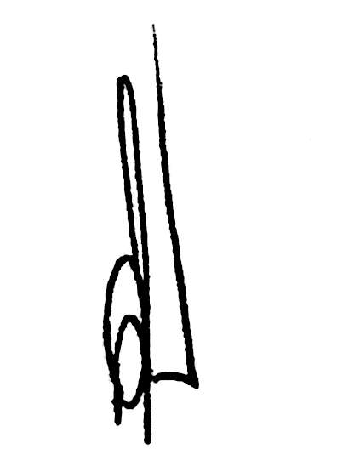

(นายสมชาย สุวรรณคาม) นายกเทศมนตรีตำบลห้วยยาง

